ПАСПОРТ
Страховочный универсальный зажим
«Лоцман», «Лоцман-St» и «Лоцман+»

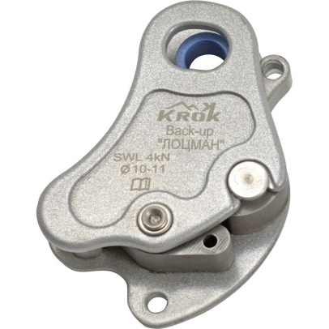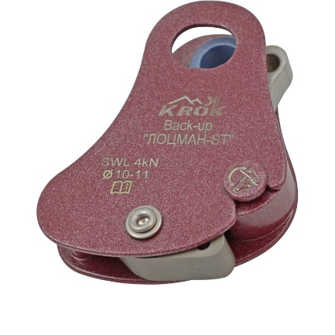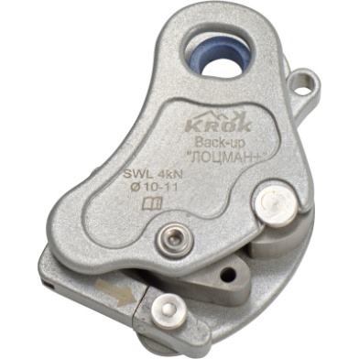

- Общие сведения

Универсальный зажим «Лоцман» — устройство для позиционирования на канатах, которое способно служить перемещаемым без помощи рук ползунковым средством защиты от падения типа «бэк-ап», а также и обычным верёвочным зажимом.
Кроме того, универсальный зажим «Лоцман» позволяет осуществлять аварийный спуск по канату или ослабление страховочного каната при зависании на нём при аварийном срыве. Для этого достаточно потянуть за складывающийся рычажок-упор для возможности принудительного снятия нагрузки с коромысла зажима.

2. Технические характеристики и принцип работы

Универсальное страховочное устройство «Лоцман» состоит из подвижной и условно неподвижной щеки, на которой закреплены органы управления устройством. Щёки ЛОЦМАНа изготовлены из алюминиевого сплава. Возможно стальное исполнение щёк. Кулачки и оси - из нержавеющей стали. Одна ось является общей для коромысла и двух подвижных относительно друг друга щечек.
Зажим легко крепится к нагруженной веревке.
УСУ «Лоцман» является устройством «закрытого» («замкнутого») типа, поскольку при замыкании «щечек» зажима карабином, корпус зажима полностью охватывает веревку. Это исключает возможность ее высвобождения случайно под рабочей нагрузкой, или в процессе аварийного рывка.
При нагружении устройства за карабин, продетый в отверстия щёк зажима, корпус зажима проворачивается вниз, подвижное коромысло зажима прижимает верёвку к неподвижному упору, защемляя её и препятствуя её продвижению. А вот при движении вверх, корпус устройства за соединительный карабин проворачивается вверх и коромысло не прижимает верёвку к неподвижному кулачку-упору. Зажим легко скользит вдоль верёвки.
Второй подвижный рычаг, сквозь отверстие которого так же продевается соединительный карабин, управляет автоматическим схватыванием верёвки при резком изменении скорости спуска или изменении направления движения зажима от «вверх» к «вниз». Для этого служит язычок этого рычага, который при движении «вверх» свободно скользит вдоль верёвки, т. к. карабин, на котором подвешен зажим, удерживает подвижный язычок от соприкосновения с заправленной в зажим верёвкой. Он почти не касается верёвки и зажим скользит вверх и вниз вдоль веревки под действием силы тяжести.
При аварийном падении (срыве пользователя) карабин больше не удерживает подвижный рычаг и его язычок вертикально. Рычаг поворачивается и его язычок создаёт первичное натяжение рабочей верёвки внутри зажима. Далее всё лавинообразно нарастает, коромысло также поворачивается и зажимает верёвку между своим меньшим плечом и неподвижным кулачком-упором. Зажим срабатывает и прекращает своё скольжение вдоль веревки.

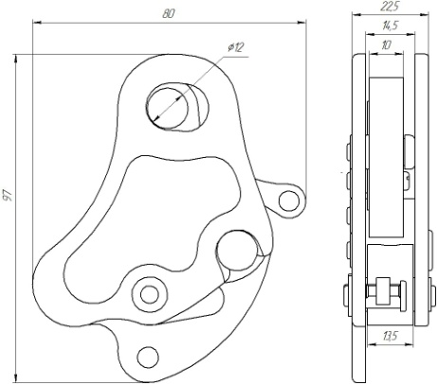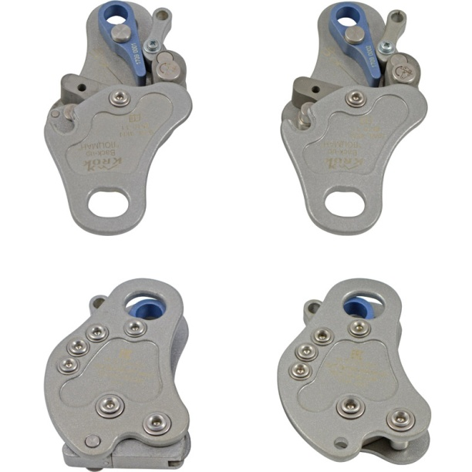

Конструкция рабочего прижима коромысла не портит верёвку. Как страховочное устройство типа Back-up, Лоцман используется с верёвками диаметром от 10 до 11 мм. Как верёвочный зажим — с верёвками диаметром от 8 до 12 мм.
Прочностные и эксплуатационные характеристики СУ «Лоцман» соответствуют требованиям: EN 12841, типы А и В: «Индивидуальные средства защиты от падения с высоты. Системы канатного доступа. Устройства позиционирования на канатах». EN 353-2-2007 «Средства защиты от падения ползункового типа на гибкой анкерной линии».

Технические характеристики:
- Рабочая нагрузка начала протравливания SWL (Safe Working Load): не менее 4 кН на диаметре верёвки 10-11 мм
- Предельная рабочая нагрузка WLL (Working Load Limit): 6 кН
- Разрушающая нагрузка MBS (Minimum Breaking Strength): не менее 15 кН
- Вес: «Лоцман» — 200 г; «Лоцман+» — 220 г; «Лоцман-St» — 240 г

3. Правила использования и рекомендации по эксплуатации

Перед использованием данного снаряжения Вы должны:
- Прочитать и понять все инструкции по эксплуатации.
- Пройти специальную тренировку по его применению.
- Познакомиться с потенциальными возможностями изделия и ограничениями по его применению.
- Осознать и принять вероятность возникновения рисков, связанных с применением этого снаряжения.
Игнорирование этих предупреждений может привести к серьёзным травмам и даже к смерти.
Зажим Лоцман используется:
- Как типа А для каната обеспечения безопасности (Type A rope adjustment device: safety line adjustment device): Устройство управления спуском на канате обеспечения безопасности, которое сопровождает пользователя во время изменений позиции и которое автоматически блокируется на канате обеспечения безопасности под воздействием статической или динамической нагрузки.
- Как тип В для подъема по рабочему канату (Туре В rope adjustment device: working line ascender): Устройство позиционирования на канатах, приводимое в действие вручную, которое в случае прикрепления к рабочему канату блокируется под воздействием нагрузки в одном направлении и свободно скользит в обратном направлении.
Примечание — Устройства позиционирования на канатах типа В всегда предназначаются для применения вместе с таким же устройством типа А, подсоединенным к канату обеспечения безопасности.

Для подготовки зажима к работе необходимо:
- Заправить рабочую или страховочную веревку в зажим. Для этого отвести в сторону подвижную щеку, поместить верёвку между жестким кулачком и коромыслом, вдоль коромысла. При этом анкерная петля используемой верёвки должна находиться в соответствии с рисунком на щеке зажима и находиться со стороны подвижных рычагов. А нисходящая часть верёвки – со стороны неподвижного кулачка прижима. Закрыть зажим, вернув подвижную щеку в прежнее положение, до заведения упора в вырез.
- Зафиксировать обе щеки, продев карабин через отверстия в их вершинах. Для обеспечения равенства нагрузок на обе щеки зажима, необходимо использовать карабин только круглого сечения.
- После закрепления зажима «Бэк-ап» на страховочной верёвке необходимо проверить правильность его установки и функционирование путём резкого приложения нагрузки к карабину в сторону, противоположную направлению подъема.
- Карабин присоединить к лямочному поясу, страховочной системе, усу самостраховки, сидушке, анкеру либо другому необходимому снаряжению. При использовании зажима муфта карабина должна быть зафиксирована.
- Зажим готов к использованию.
При использовании страховочного устройства «Лоцман» — ввиду низкого динамического усилия на тело работника в случае его падения, отдельного амортизатора рывка не требуется.
Возможно использование страховочного устройства со строп-удлинителем Lanyard, который имеет два типоразмера: 26 и 40 см и служит для создания надлежащего расстояния между пользователем и устройством. При таком использовании отдельного амортизатора рывка не требуется также.

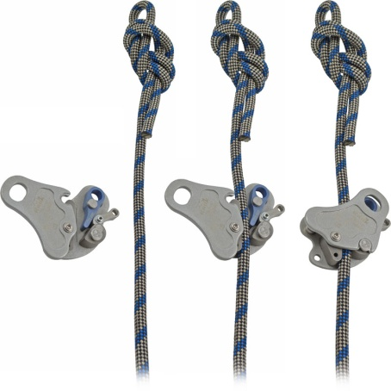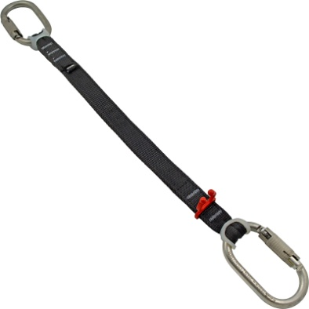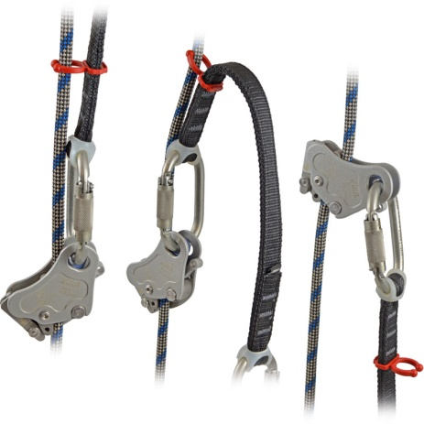

Подготовка к работе страховочного устройства:
- Заправить рабочую или страховочную веревку в зажим. Для этого отвести в сторону подвижную щеку, поместить верёвку между жестким кулачком и коромыслом, вдоль коромысла.
- Закрыть зажим, вернув подвижную щеку в прежнее положение, до заведения упора в вырез.
- Зафиксировать обе щеки, продев карабин через отверстия в их вершинах. Для обеспечения равенства нагрузок на обе щеки зажима, необходимо использовать карабин круглого сечения с полукруглой скобой (типа Овал, например).
- После закрепления зажима на верёвке необходимо проверить правильность его установки и функционирование путём резкого приложения нагрузки к карабину в сторону, противоположную направлению подъема.
- Карабин присоединить к лямочному поясу, страховочной системе, усу самостраховки, анкеру либо другому необходимому снаряжению. При использовании зажима муфта карабина должна быть зафиксирована.
- Зажим готов к использованию.

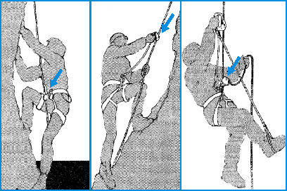
ВНИМАНИЕ!!! При использовании устройства, муфта карабина должна быть зафиксирована! Желательно использовать соединительный карабин с автоматически закрывающейся муфтой, т. к. резьбовая муфта имеет свойство откручиваться. Использовать с устройством карабин без муфты опасно для жизни!!!

При подъеме зажим «Лоцман» может использоваться как в «пассивном» (рис. 1), так и в «активном» режиме (рис. 2). При подъеме по верёвке зажим может быть использован с другим зажимом (рис. 3).

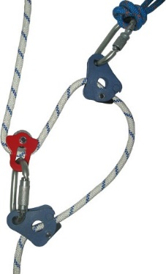

Устройство можно использовать как простейший блок со стопором для поднятия небольших грузов массой до 400 кг, а также для организации полиспастов с усилием на ветвь полиспаста, где установлено СУ, не более 4 кН. Свыше этой нагрузки верёвка может начать проскальзывать в устройстве (травить).

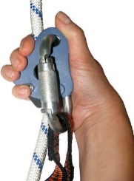
Внимание! Чтобы не заблокировать работу зажима — не хватайте зажим рукой за корпус в момент приложения к нему нагрузки! В связи с этим ЗАПРЕЩАЕТСЯ использование зажима для «нижней» страховки! Допускается использование зажима для организации «верхней» страховки.

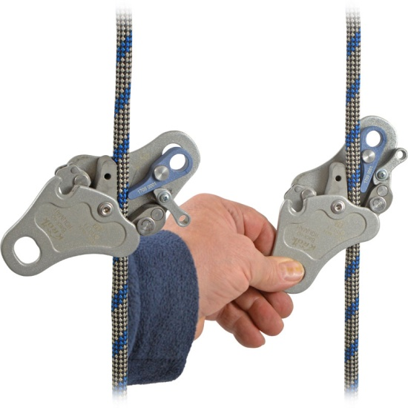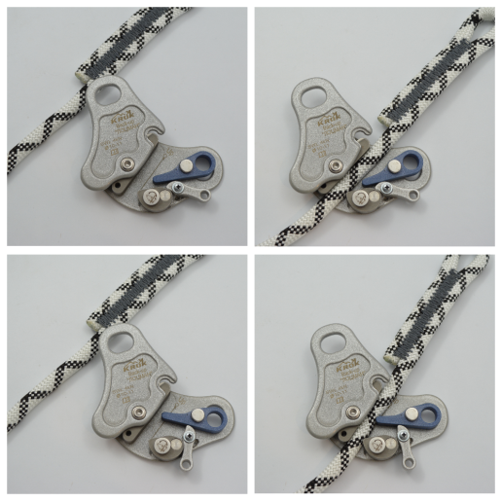

Для принудительного позиционирования зажима на веревке в случае необходимости, конструкция имеет механический подвижный прижим-рычаг. При перемещении вниз той части рычага, что выступает за пределы щеки, прижим поджимает подвижный «язычок», который, в свою очередь, поджимает рабочую веревку к коромыслу. Возникающее трение не позволяет зажиму «спадать» вдоль веревки. Тем самым появляется возможность позиционировать зажим в любом требуемом месте веревки. Для разблокирования зажима и перевода его в режим перемещаемого без помощи рук («бэк-ап»), необходимо рычаг-прижим перевести обратно в верхнее положение.
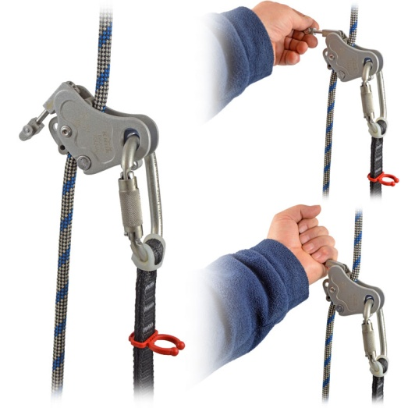
Модификация СУ «Лоцман» — страховочное устройство «Лоцман+» позволяет осуществлять принудительное протравливание страховочного каната при аварийном зависании на нём пользователя. Для этого необходимо разложить складывающийся рычажок-упор, повернуть его вверх и с усилием подать верёвке, на которой завис пользователь. Подшипник, установленный в вершине этого рычага, надавит на коромысло и чуть провернет его до образования щели между ним и неподвижным упором-кулачком. Этого зазора будет достаточно протравливания рабочей верёвки между коромыслом зажима и неподвижным кулачком.

4. Техническое обслуживание и условия хранения

Для безопасной эксплуатации устройства необходимо перед каждым использованием проводить его осмотр на наличие механических дефектов, трещин, коррозии, деформации и других повреждений конструкции изделия.
При их наличии либо изношенности более чем на 10% от начального размера поперечного сечения его составных металлических частей эксплуатация изделия ЗАПРЕЩАЕТСЯ!
Один раз в год изделие подлежит испытаниям статической нагрузкой в 9 кН.
Внимание! Необходимо помнить, что динамические и статические испытания СИЗ от падения с высоты с повышенной нагрузкой в эксплуатирующих организациях не проводятся. А указанная величина находится в пределах допустимой рабочей нагрузки. Нагружение такой величиной позволит выявить изделия со скрытыми дефектами, которые внешним осмотром выявить невозможно!
Проведение такой проверки производитель делегирует пользователю. Для проведения испытания нагружением, необходимо заправить в изделие за его эксцентрик верёвочную петлю подходящей длины, диаметром 11мм. Прикрепить петлю к подходящей анкерной точке. После этого подвесить к закреплённому изделию через присоединительную точку изделия массу в 900 кг (±30 кг). Вместо подвеса груза допускается прикладывать нагрузку любым тянущим устройством через динамометр. Выдержать приложенное усилие в течение 3–3,5 минут. Если при проведении испытаний неисправности или какие-либо другие дефекты не обнаружены, устройство считают выдержавшим испытание. В противном случае изделие следует вывести из использования.
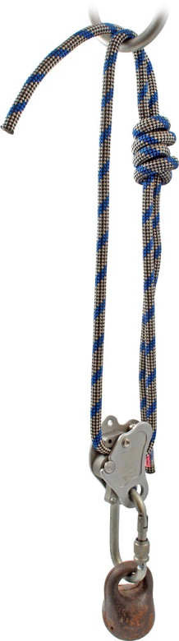
Таким же осмотрам и испытаниям подлежат изделия, хранящиеся на складе более 1 года, а испытаниям — изделия, испытавшие динамический рывок или вызвавшие сомнения после визуального осмотра.
Использовать изделие допускается в умеренных климатических условиях. После эксплуатации изделие следует тщательно вычистить и высушить, а шарниры смазать индустриальным маслом. Допускается мыть в слабых растворах растворителей, которые не повреждают защитное покрытие изделия. После необходимо тщательно прополоскать в пресной воде. Сушить без нагревания и вдали от солнечных лучей и нагревательных приборов.
Хранить в сухом помещении, оберегать от воздействия агрессивных химических веществ. Разрешается транспортировать любым видом транспорта при условии защиты устройства от механических повреждений, атмосферных осадков и воздействия агрессивных сред.

5. Гарантии изготовителя

Работодатели и пользователи принимают на себя окончательную ответственность за выбор и использование любого рабочего снаряжения. Изготовитель не несёт ответственности за нецелевое или неправильное использование изделия.
Качество изготовления обеспечивает сохранение основных характеристик и функционирование изделия при отсутствии механического износа и надлежащем хранении в течение всего срока его эксплуатации. Срок эксплуатации изделия зависит от интенсивности использования и абразивности используемых верёвок.
Производитель установил срок гарантии на изделия 12 месяцев со дня продажи. В течение гарантийного срока дефекты изделия, выявленные потребителем и возникшие по вине изготовителя, предприятие-изготовитель обязуется устранить в течение одного месяца со дня получения рекламации и самого изделия. Срок устранения гарантийных дефектов, не входит в срок гарантии.
Гарантийные обязательства не распространяются на изделия, модифицированные потребителем либо использовавшиеся с нарушением правил эксплуатации, транспортировки или хранения, а также имеющие механический износ или механические повреждения инородными предметами (в том числе изношенные от абразива рабочие трущиеся органы).

6. Комплектность и свидетельство о соответствии

Изделие индивидуально тестируемо: проходит первичную поверку при отправке покупателю.
Изделие проверено на соответствие нормативно-технической документации и признано годным к эксплуатации.
Присвоен заводской номер № ______________________________________________________
(в случае продажи партии изделий одного вида допускается перечисление присвоенных заводских номеров, входящих в партию).

Дата изготовления 201 г. Дата продажи 201 г.

Подпись лица, ответственного за приёмку изделия ______________

Печать (штамп) предприятия-изготовителя
Журнал периодических проверок на пригодность к эксплуатации

Дата | Обнаруженные повреждения, произведенный ремонт и прочая соответствующая информация | Должность, ФИО и подпись ответственного лица | Пригодность к эксплуатации

